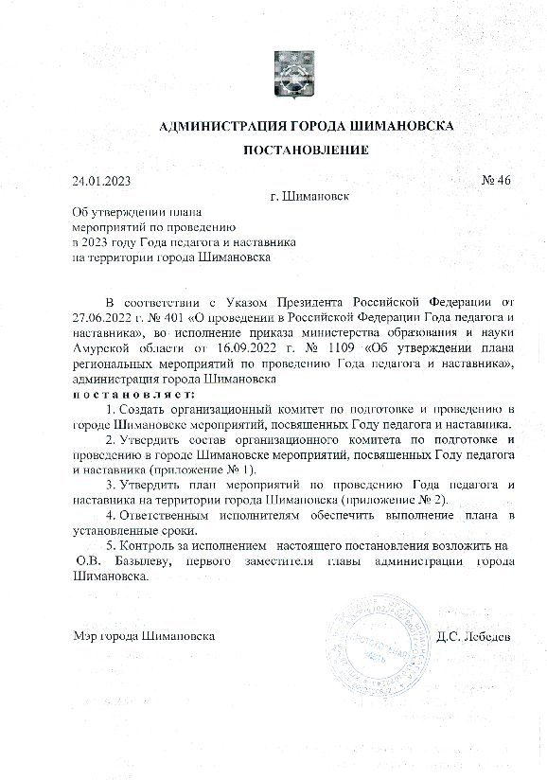

Приложение № 1
к постановлению
администрации города Шимановска
от 24.01.2023 № 46

Состав организационного комитета по подготовке и проведению в городе Шимановске мероприятий, посвященных Году педагога и наставника

 | Базылева Оксана Владимировна | Первый заместитель главы администрации города Шимановска
 | Останина Светлана Александровна | Начальник Управления образования администрации города Шимановска
 | Гуркова Виктория Алексеевна | Заместитель начальника Управления образования администрации города Шимановска
 | Щеглов Пётр Георгиевич | Председатель комитета по спорту, культуре и молодежной политике администрации города Шимановска
 | Феньева Лариса Юрьевна | Заместитель председателя комитета по спорту, культуре и молодежной политике администрации города Шимановска
 | Сорочинская Татьяна Алексеевна | Ведущий специалист Управления образования администрации города Шимановска
 | Бурлакова Анастасия Олеговна | Ведущий специалист Управления образования администрации города Шимановска
 | Зайцева Наталья Александровна | Ведущий специалист Управления образования администрации города Шимановска
 | Вершинина Ирина Александровна | Директор МОАУ ДО ЦДТ
 | Ефименко Светлана Дмитриевна | Председатель городского профсоюзного комитета работников образования

Приложение№ 2
к постановлению
администрации города Шимановска
от 24.01.2023 № 46

План мероприятий по проведению Года педагога и наставника на территории города Шимановска

№ п/п | Мероприятие | Сроки проведения | Ответственные
 | Представление информации о педагогах на страницах СМИ, интернет сообществах, сайтах «Есть такой педагог». | Ежемесячно. | Образовательные организации
 | Виртуальная «Доска Почёта». | В течение 2023 | Образовательные организации
 | Участие в вебинарах по актуальным вопросам дошкольного образования. | В течение2023 | ОО, Управление образования
 | Участие в региональных вебинарах «Педагогические классы». Версия 2.0: перезагрузка | Ежеквартально. | Дошкольные образовательные организации.
 | Выставка-экспозиция «Кто щедро дарит знания и свет». | Январь. | МБУ «Шимановскаягородскаябиблиотека»
 | II Внутришкольный конкурс юных исполнителей на народных инструментах, посвященный памяти А. И. Ирхина. | 20.01.2023 | МБУ ДО «Детская школа искусств»  г. Шимановска.
 | Онлайн-викторина «Не все коту масленица!» (к 200-летию А.Н. Островского). | Январь. | МБУ «Шимановскаягородскаябиблиотека».
 | Стационарная выставка «По дороге в школу» (из истории развития просвещения в городе Шимановске). | Февраль. | МБУ «Шимановский краеведческий музей».
 | Муниципальный конкурс «Педагог года - 2023». | Февраль-март. | ОО, Управление образования
 | Муниципальный этап Всероссийского конкурса «Воспитать человека». | Февраль-май. | ОО, Управление образования
 | Встреча-расследование причин дуэли А.С. Пушкина «Злой рок Пушкина: Он, Дантес и Гончарова». | Февраль. | МБУ «Шимановскаягородскаябиблиотека».
 | Лингвовечер «Ручей хрустального языка родного». | Февраль. | МБУ «Шимановскаягородскаябиблиотека».
 | Международная акция книг дарения «Дарите книги  с любовью». | Февраль. | МБУ «Шимановскаягородскаябиблиотека».
 | Внутришкольный конкурс детских рисунков среди обучающихся художественного отделения «Народный праздник». | Февраль. | МБУ ДО «Детская школа искусств»  г. Шимановска.
 | Школьныйконкурс «Ученикгода - 2023». | 03.02.2023 | МБУ ДО «Детская школа искусств»  г. Шимановска
 | Участие в региональном конкурсе видеороликов «Самый классный -КЛАССНЫЙ». | Февраль - май. | Образовательные организации
 | Онлайн-викторина «Великие педагоги прошлого». | 03.03.2023 | Соцсети МАУ ДКиС
 | Классный час «Наставничество в работе с одаренной и талантливой молодежью в системе образования». | Март. | МБУ ДО «Детская школа искусств»  г. Шимановска
 | Мастер – класс преподавателя «Искусство творить». | Март. | МБУ ДО «Детская школа искусств»  г. Шимановска
 | Стационарная выставка «Встреча с прекрасным» (фотоработы И.Г. Русаевой). | Март. | МБУ «Шимановскийкраеведческиймузей»
 | Вечер-портрет «НеисчерпаемыйОстровский». | Март. | МБУ «Шимановскаягородскаябиблиотека»
 | Торжественное открытие фотовыставки И.Г. Русаевой «Маяк для многих поколений». | Март. | МБУ «Шимановский краеведческий музей»
 | Музыкальный вечер «Его певучая душа искала выхода наружу» (к 150-летию со дня рождения С.В. Рахманинова). | Март. | МБУ «Шимановскаягородскаябиблиотека»
 | Городской творческий конкурс: «Учитель будущего». | Март | ОО, Управление образования, ЦДТ
 | Профильная смена для обучающихся психолого-педагогических классов (по отдельному плану, включая конкурс исследовательских. образовательных, социальных проектов: персональные пробы мастерских по стандартам WorldSkills$ Russia; тренинги и др.). | Март. | ОО, Управление образования
 | Участие в региональном конкурсе «Педагогический дуэт» среди команд педагогов (молодого педагога и его наставника). | Март | Образовательные организации
 | Участие в региональном конкурсе Учитель года Амурской области- 2023. | Март- апрель. | ОО, Управление образования
 | Участие в региональном конкурсе презентаций «Педагогические династии». | Март-июнь. | Образовательные организации
 | Участие в региональном конкурсе фотографий «Учитель в кадре». Организация в экспозиции в Арт-галерее. | Март-август | Образовательные организации
 | Отчетный концерт обучающихся и преподавателей ДШИ «Волшебных звуков торжество». | Апрель. | МБУ ДО «Детская школа искусств»  г. Шимановска
 | Отчетный концерт вокального отдела «Профессия, что всем дает начало». | Апрель. | МБУ ДО «Детская школа искусств» г. Шимановска.
 | Тренинг личностного роста «А поговорить?». | Апрель. | МБУ «Шимановскаягородскаябиблиотека»
 | Персональная выставка учебных и творческих работ обучающегося художественного отделения «Я не волшебник, я только учусь». | Апрель. | МБУ ДО «Детская школа искусств»  г. Шимановска
 | Семинар-практикум «Моделирование учебного занятия как условие повышения качества образовательного процесса». | Апрель. | Управление образования, МОАУ СОШ № 3
 | Семинар - практикум «Наставничество и методическая деятельность в школе: новые компетенции учителя». | Апрель. | МОАУ СОШ № 1,  Управление образования
 | Участие в региональном этапе Всероссийского конкурса на присуждение премий лучшим учителям образовательных организаций, реализующих образовательные программы начального общего, основного общего и среднего общего образования». | Апрель-июнь. | Образовательные организации
 | Участие в областном конкурсе сочинений «Учитель – профессия на все времена». | Апрель | ОО, Управление образования
 | Участие в региональном этапе Всероссийского конкурса «Воспитать человека». | Май. | Образовательные организации
 | Семейный вечер отдыха «Живите в радости» (с участием семей педагогов). | 13.05.2023 | МАУ города Шимановска «Дом культуры и спорта»
 | Церемония вручения стипендии мэра города одаренным детям в сфере образования, культуры, искусства и спорта. | 19.05.2023 | МАУ города Шимановска «Кинотеатр Спутник»
 | Издание буклета «Учитель на страницах книг». | Июль. | МБУ «Шимановскаягородскаябиблиотека».
 | Видеоистория «Гордость России» (к 150-летию Е.Ф. Гнесиной). | Июль. | Соцсети МАУ ДКиС
 | Участие в региональной августовской конференции. | Август. | ОО, Управление образования
 | Муниципальная августовская педагогическая конференция. | Август. | ОО, Управление образования
 | Участие в летней педагогической сессии молодых педагогов (образовательный интенсив от победителей, призёров и лауреатов конкурсов профессионального мастерства) «Классная работа». | Август. | ОО, Управление образования
 | Развлекательная программа в День знаний «Веселый детектив, или Загадки школьного портфеля». | 01.09.2023 | Паркотдыха.
 | Детскаядискотека «Большаяперемена». | 01.09.2023 | Паркотдыха.
 | Литературно-музыкальный вечер «Вся жизнь моя – в стихах моих» (к 100-летию Р. Гамзатова). | Сентябрь. | МБУ «Шимановскаягородскаябиблиотека»
 | Онлайн-марафон «Найди ошибку» к Международному Дню распространения грамотности. | 08.09.2023 | Соцсети МАУ ДКиС
 | Стационарная выставка «А мне учиться нравится». | Сентябрь | МБУ «Шимановскийкраеведческиймузей»
 | Передвижная выставка «Страна знаний» (к 45-летию СОШ № 1). | Сентябрь | МОАУ СОШ № 1
 | Музейный урок «История развития образовательных учреждений города». | Сентябрь | МБУ «Шимановскийкраеведческиймузей»
 | Участие в региональной акции среди выпускников, и обучающихся школ, организаций дополнительного образования, профессиональных образовательных организаций «Случается учительское счастье из наших ученических побед». | Сентябрь. | Образовательные организации
 | 26.Участие в семинаре «Эффективные модели наставничества в дополнительном образовании детей: новые векторы». | Сентябрь. | Центр детского творчества
 | Праздничный вечер ко Дню учителя «Профессия лучших». | Октябрь | МБУ ДО «Детская школа искусств» г. Шимановска
 | Фотоконкурс «КЛАССноеселфи». | 05.10.2023 | МАУ города Шимановска «Дом культуры и спорта».
 | Праздничный вечер «Всем, кому гордое имя – Учитель». | Октябрь | МБУ «Шимановскаягородскаябиблиотека»
 | Видео-лекторий «Педагогипрошлого». | Октябрь | МБУ «Шимановскийкраеведческиймузей»
 | Виртуальная выставка «Учитель творит Человека». | Октябрь | МБУ «Шимановскаягородскаябиблиотека».
 | Передвижная выставка «Ни дня без спорта» (к 55-летию спортивной школы г. Шимановска). | Октябрь | МБУ «Шимановск краеведческиймузей»
 | Участие в областном конкурсе «Лучший педагог - наставник» среди педагогов, реализующих деятельность РДШ, ВВПОД, «Юнармия» в общеобразовательных организациях, а также педагогов, реализующих воспитательную деятельность в организациях дополнительного образования. | Октябрь-ноябрь | Образовательные организации
 | Торжественное мероприятие, посвященное Дню учителя и всех педагогических работников города | октябрь | Управление образования
 | Праздничная программа «Маме! Для мамы! О маме! (концерт, чествование матерей, розыгрыш подарков). | 25.11.2023 | МАУ города Шимановска «Дом культуры и спорта»
 | Игры разума «Толковый лабиринт» (к 160-летию Толковогословаря). | Ноябрь | МБУ «Шимановскаягородскаябиблиотека»
 | Активити-викторина о Е. Евтушенко. «Достойно любые встретить времена». | Ноябрь | МБУ «Шимановскаягородскаябиблиотека»
 | Муниципальный конкурс молодых педагогов «Педагогический дебют» | Ноябрь | ОО, Управление образования
 | Участие в региональном конкурсе-марафоне виртуальных экспозиций школьных музеев «Учителями славится Россия». | Декабрь | ОО, Управление образования.
 | Торжественное мероприятие, посвященное закрытию Года педагога и наставника | Декабрь | Управление образования администрации города Шимановска, комитет по спорту, культуре и молодежной политике администрации города Шимановска

